Незабаром у КНУБА – перша
Міжнародна науково-практична конференція
Підводні технології, 2015
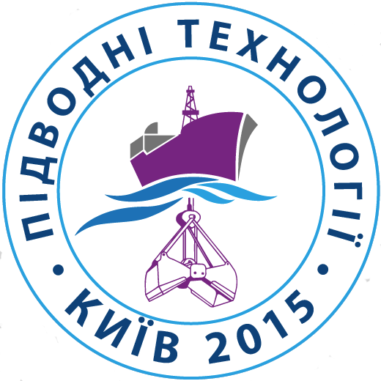
ВІДБУВАЄТЬСЯ ЗА УЧАСТІ
Міністерства освіти і науки України
Київського національного університету будівництва і архітектури
Польської академії наук (Представництва в Києві)
Інституту гідромеханіки Національної академії наук України
Академії будівництва України

МЕТА КОНФЕРЕНЦІЇ
- Аналіз і оцінка стану проблем в галузі підводних технологій, представлення результатів наукових і практичних досліджень та впровадження їх у виробництво
- Інтеграція українських, закордонних фахівців і наукових шкіл в розробці теорії, проведенні досліджень, створенні нової техніки і методів, практичному застосуванні інноваційних енергоощадних та екологічно безпечних технологій

ТЕМАТИКА
1. Дослідження дна акваторій
- характеристики морського і річкового дна
- геодезія, картографія, геоінформаційні системи
- методи і технічні засоби вивчення ґрунту
- дослідні судна і підводні апарати
2. Видобування корисних копалин
- методи і засоби розвідки родовищ
- технології видобування корисних копалин
- глибоководні ґрунторозробні машини
- транспортування і логістика
3. Будівництво і прокладання комунікацій
- днопоглиблювальні та очисні роботи
- бетонування і влаштування фундаментів
- конструкції та матеріали споруд
- підводні трубопроводи і лінії зв’язку
4. Гідротехнічні роботи
- розробка та освоєння підземних вод
- водозабірні свердловини і обладнання
- рекультивація водонасичених ґрунтів
5. Розробка та відновлення морських біоресурсів
- морські промислові об’єкти
- знаряддя і технології вилову та збирання
- відтворення морських біоресурсів
6. Безпечність робіт і екологія водного середовища
- водолазне спорядження і мала механізація
- енергетичне та інформаційне забезпечення
- безпечність днопоглиблювальних робіт
- охорона середовища від забруднень

ФОРМИ УЧАСТІ
- Очна (доповідь, повідомлення, презентація)
- Заочна (публікація матеріалів конференції)
- Відвідувач (гість)

РЕГЛАМЕНТ
26.05.2015
Реєстрація учасників | 08⁰⁰ − 10⁰⁰
Відкриття конференції, пленарне засідання | 10⁰⁰ − 13⁰⁰
Перерва, кава-брейк | 13⁰⁰ − 14⁰⁰
Пленарне засідання (продовження) | 14⁰⁰ − 18⁰⁰
Дружня вечеря | 18⁰⁰

27.05.2015
Обговорення дисертацій, ідей, проектів | 10⁰⁰ − 13⁰⁰
Перерва, кава-брейк | 13⁰⁰ − 14⁰⁰
Секційні доповіді | 14⁰⁰ − 16⁰⁰
Експозиції, презентації | 16⁰⁰ − 18⁰⁰

28.05.2015
Секційні доповіді | 10⁰⁰ − 13⁰⁰
Перерва, кава-брейк | 13⁰⁰ − 14⁰⁰
Підсумки роботи, закриття конференції | 14⁰⁰ − 16⁰⁰

Тривалість виступів:
пленарні – до 20 хв.
секційні – до 10 хв.

ПУБЛІКАЦІЇ
У виданнях, що входять у Перелік ВАК і наукометричні бази, асоційовані Skopus:
- Всеукраїнському збірнику наукових праць Гірничі, будівельні, дорожні та меліоративні машини − українською або російською мовами (http://gbdmm.com.ua)
- Міжнародному науковому журналі Motrol − англійською мовою (http://www.pan-ol.lublin.pl/wydawnictwa/motrol.html)

КОНТАКТИ
Заявка та форма участі, публікації: Дмитро МІЩУК, тел. +38(097) 1755341
Бронювання житла, реєстрація: Світлана КОМОЦЬКА, тел. +38(067) 2962069
Експозиції, презентації, стартап-проекти: Михайло СУКАЧ, тел. +38 (095) 6297417
Подача матеріалів конференції e-mail: uwtech@ukr.net

